***Особенности развития ребенка с РАС***

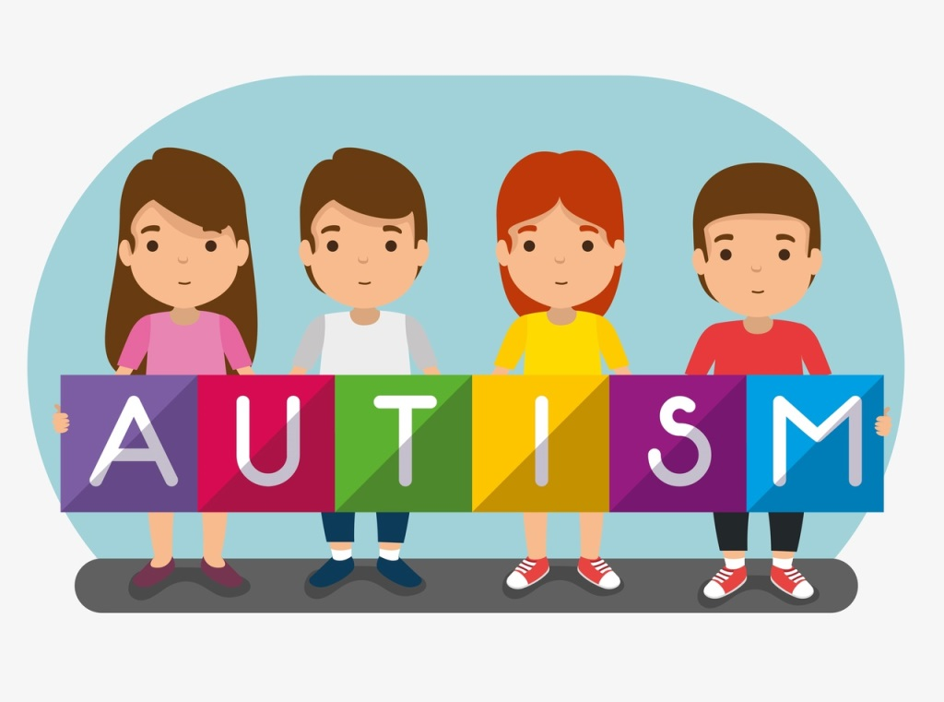

Многочисленные нарушения детей с РАС влекут за собой серьезные поведенческие проблемы. Поведение детей с аутизмом крайне своеобразно. Им свойственны тревожность, стереотипность поведения, страхи, погруженность в себя. Эти состояния могут сочетаться с повышенной возбудимостью, расторможенностью; агрессией и самоагрессией; с негативной реакцией на любые изменения привычного образа жизни, в том числе на изменения пищи, одежды, маршрута прогулок. При этом ребенок не жалуется, не обращается за помощью к близким, а напротив, еще больше отгораживается от каких-либо контактов. Дети с аутизмом испытывают страх перед любыми изменениями в привычном для них образе жизни. Они могут быть непонятны окружающим.

Важной поведенческой особенностью является активный негативизм ребенка, выражающийся в отказе ребенка выполнять какие-либо действия совместно со взрослым. Проявления негативизма могут сопровождаться физическим сопротивлением, криком, агрессией и самоагрессией.

Острота поведенческих проблем варьируется в зависимости от степени выраженности аутизма. Это наиболее точно отражено в клинико-психологической классификации раннего детского аутизма, в которой выделены 4 группы детей.

**У детей первой группы** отмечается отрешенность от внешней среды**, у второй** – ее отвержение, **у третьей** – ее замещение, **у четвертой** – сверхтормозимость ребенка его средой.

***Крайне своеобразным поведением отличаются дети первой группы***. Они не проявляют даже малейшей инициативы в освоении окружающего мира и избегают каких-либо контактов с ним. Установить зрительный контакт с таким ребенком практически невозможно, его взгляд постоянно ускользает. Свое время дети проводят, бесцельно передвигаясь по комнате, лазая и карабкаясь по мебели, стоя перед окном, рассматривая движение за ним. При попытке взрослых вмешаться, остановить, удержать ребенка, добиться его внимания, может возникнуть дискомфорт, и, как реакция на него, – крик, агрессия и самоагрессия .

***Поведенческие проблемы детей второй группы*** менее выражены и проявляются уже не как отрешенность от окружающего мира, а как стремление избежать контактов с ним. Характерной особенностью поведения детей этой группы является строгое соблюдение привычных для них условий жизни, включающих и окружающую обстановку, и привычные действия, и распорядок дня, и способы контакта с близкими людьми. Детям свойственна особая избирательность в одежде, пище, привязанность к определенным предметам, занятиям, многочисленные требования и запреты, а также строго фиксированные маршруты прогулок. Невыполнение этих требований взрослыми или попытки внести в них какие-либо изменения приводят к срыву в поведении ребенка. Особо остро эти проблемы проявляются в незнакомой ребенку обстановке и в присутствии незнакомых людей.

***Важнейшей особенностью поведения детей третьей группы*** является конфликтность. Дети не способны уступить другому человеку или учесть его интересы, его точку зрения, и это крайне затрудняет общение с ними. Близкие отмечают, что ребенок стремится все делать назло. Он увлечен одними и теми же занятиями – долгое время ребенок может рисовать или проигрывать один и тот же сюжет, говорить на одну и ту же тему. Такие дети способны поставить цель и разработать определенную программу воздействия на среду и людей, но проблема в том, что эта программа не учитывает постоянно изменяющиеся условия внешнего мира.

Если ребенку не удается определенным образом воздействовать на окружающих, это может привести к срыву в его поведении, к яркому проявлению негативизма. Такие дети часто смотрят в лицо того, с кем общаются, но в действительности их взгляд направлен «сквозь» человека.

***В поведении детей четвертой группы*** отмечается скованность, нерешительность, что препятствует установлению контактов с окружающими. Они способны смотреть в лицо собеседнику, но контакт с ним носит прерывистый характер. Детям также свойственна чувствительность к перемене обстановки, отсутствует гибкость в поведении, но они стремятся действовать так, как их учат близкие взрослые. Все свои отношения с миром такие дети строят через взрослого человека. Среди всех аутичных детей только дети этой группы пытаются вступить в диалог с миром и людьми, но имеют значительные трудности в его организации.

**Особенности эмоционально-волевой сферы проявляются у детей с аутизмом вскоре после рождения.** Нарушение эмоциональной сферы проявляется в отсутствии важной системы взаимодействия с окружающими – комплекса оживления. Ребенок не фиксирует взгляд на лице человека, не проявляет положительных эмоций в виде смеха, речевой и двигательной активности в ответ на проявление внимания со стороны близкого взрослого. Для аутичных детей характерно отсутствие социальноэмоциональной взаимности, которая проявляется в нарушенной реакции на эмоции других людей. Часто дети с аутизмом проявляют эмоции, противоположные эмоциям окружающих.

**Помимо искажения психического развития, наблюдается выраженная эмоциональная незрелость детей**. Поэтому необходимо помнить следующее:

– ребенок с аутизмом легко пресыщается даже приятными впечатлениями;

– он часто действительно не может подождать, ему надо получить значимый результат как можно быстрее, поэтому ему надо дать понять, что результат совместной работы зависит и от его участия;

– аутичному ребенку нельзя предлагать ситуацию выбора, в которой он самостоятельно беспомощен;

– восприятие информации у ребенка спонтанно, непроизвольно, при этом усвоение происходит очень избирательно;

– аутичному ребенку нужно время для того, чтобы пережить полученное впечатление или информацию, поэтому характерны отсроченные реакции, стремление стереотипизировать взаимодействие с окружающим;

– интерес аутичного ребенка направлен в основном на мир предметов;

– аутичные дети имеют тенденцию к использованию периферического зрения.

Кроме того, среди детей с аутизмом распространены самостимулирующие действия, отличающиеся особой навязчивостью. **Выделяют следующие формы самостимулирующих действий:**

– визуальная (постоянно моргает, шевелит пальцами перед глазами);

– слуховая (щелкает пальцами, издает голосовые звуки, вертит предмет на столе);

– тактильная (скребет или трет кожу руками или каким-либо предметом);

– вестибулярная (раскачивания);

– вкусовая (засовывает части тела или предметы в рот, лижет их);

– обонятельная (нюхает различные предметы или обнюхивает людей).

У подавляющего большинства детей с аутизмом имеются нарушения моторики, различающиеся по характеру и степени выраженности: тики, тремор, кататония, застывание в одной позе, вычурные жесты. Типичным является ограниченный репертуар движений, повторяемых бесконечно без всякой видимой цели.

Если ребенку поставлен диагноз «АУТИЗМ» - это не значит, что ему нельзя посещать образовательное учреждение. При правильном подходе, индивидуально подобранной программе малыш сможет получать знания, как и остальные дети.